1. 平台“电量统计”改为“运行参数统计”（修改文字）。

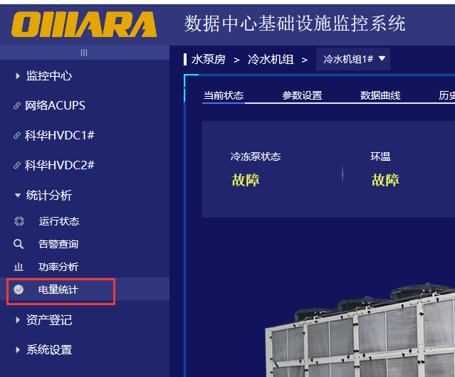

1. 电池监测（编号：4609）数据隶属于ACUPS（编号：4633）目录下。在监控中心展示时，ACUPS是电池监测的上级。

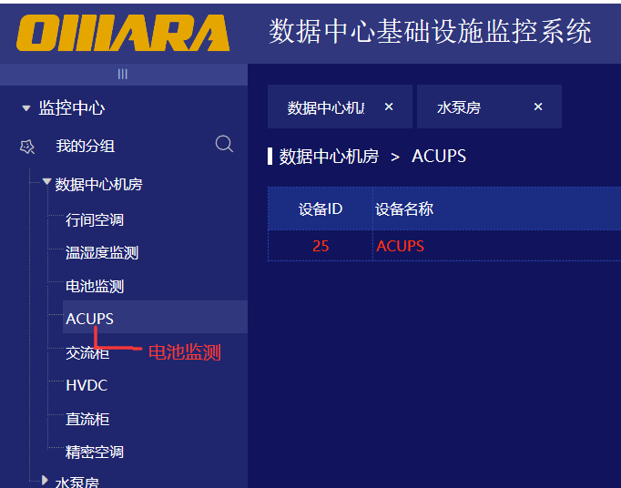

1. 网页告警弹窗增加报警时间、报警阈值。

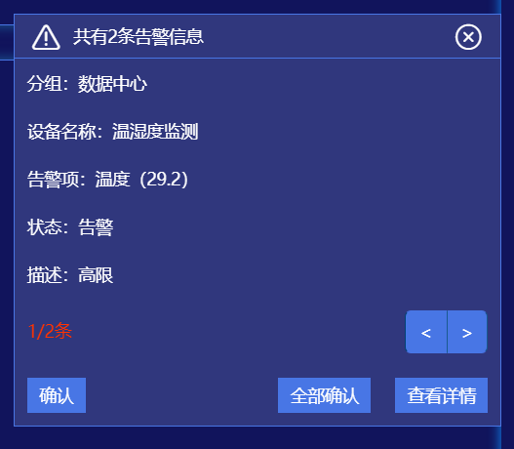

1. 监控中心展示数据中心机房目录，目录下可以创建下级分组，并且该目录下可以放置3D图。当点击数据中心机房时，可展示出3D图，3D图包含目录下的所有设备，并且展示出下级分组列表。

